BÁO CÁO
Môn HỆ ĐIỀU HÀNH
Giảng viên: Huỳnh Thanh Tâm

Sinh viên: Nguyễn Trung Nguyên
MSSV: N19DCCN124
Lớp: D19CQCN02-N
Đề tài 7: Viết chương trình mô phỏng các giải thuật thay thế trang theo thuật toán FIFO.
Tên chương trình: Thuật toán thay thế trang FIFO
Chương trình được viết bằng Window Form C#

- Giao diện chương trình
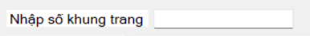
Gồm 3 TextBox
Nhập số khung trang:
Nhập số trang:
Nhập chuỗi trang:
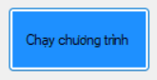
Gồm 2 Button
Chạy chương trình:

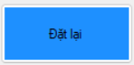
Đặt lại trạng thái ban đầu:
Màn hình hiện thị kết quả
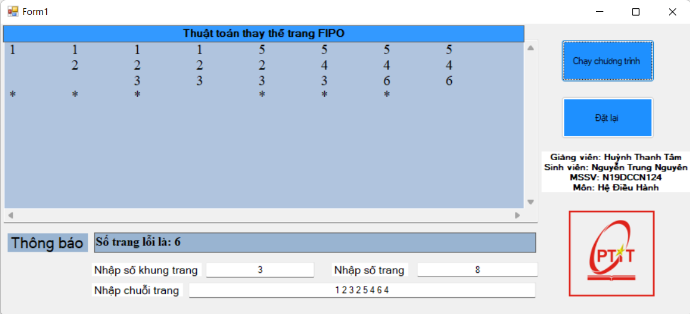
Thông báo hiện thị số trang lỗi

- Hàm trong chương trình
- Hàm khởi tạo
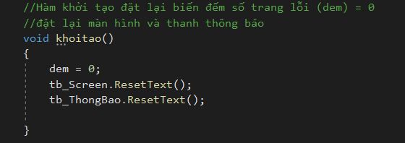
- Hàm thuật toán FIFO
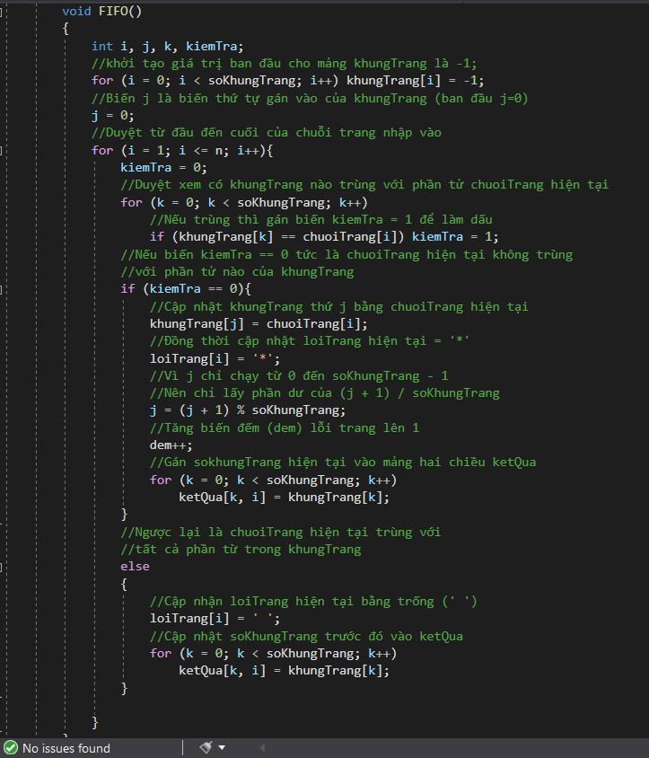
- Hàm kiểm chuỗi số và kiểm tra chuỗi trang
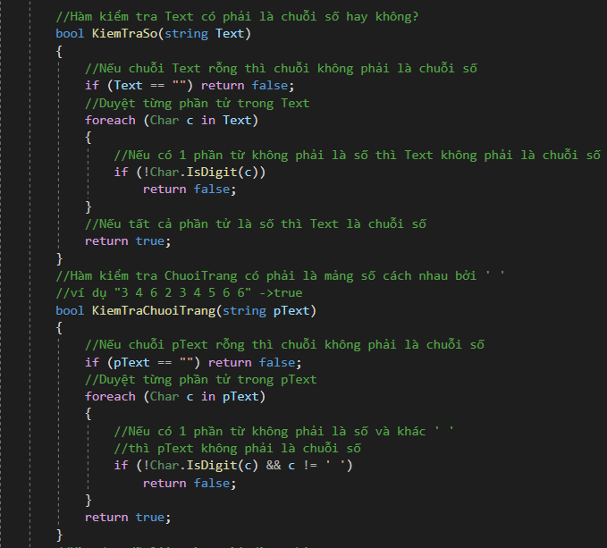
- Hàm đọc dữ liệu từ người dùng
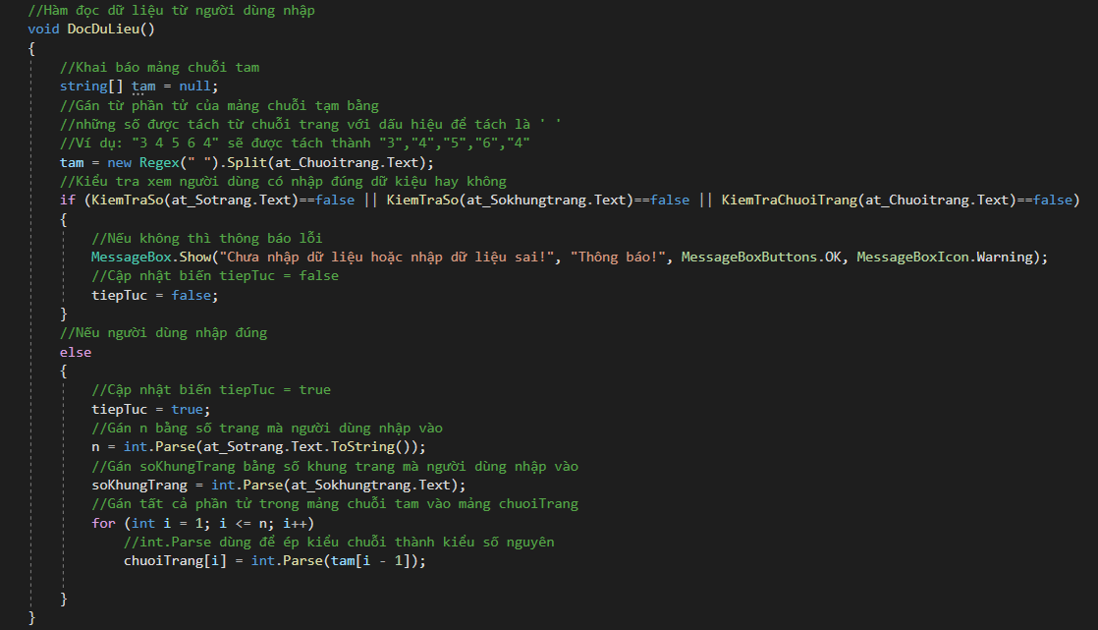

- Hàm thực hiện chương trình
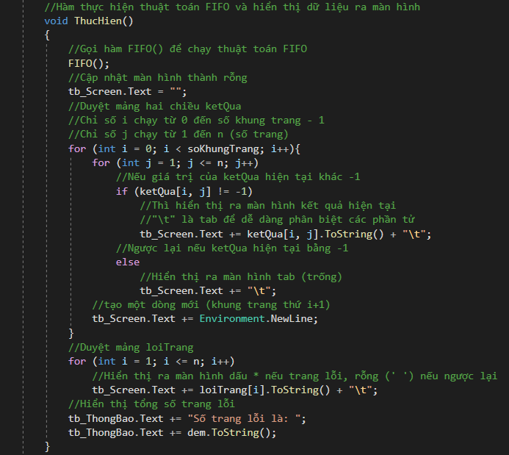
- Sự kiện button Chạy chương trình
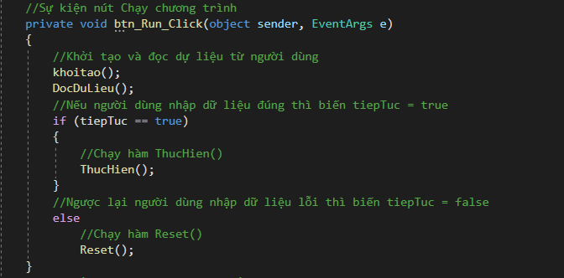

- Hàm Reset và sự kiện button Đặt lại

